### 坐标转换实验指导书

#### 实验目的

本实验将三维坐标系模型的位姿、坐标变换公式和齐次变换矩阵相结合，以三维空间模型辅助数学模型的展示。加深学生对于坐标变换的理解。

#### 实验原理

空间中任意点的位置和姿态在不同坐标系中的描述是不同的。从一个坐标系的描述到另一个坐标系的描述之间的变换关系有三种变换形式，分别为坐标平移、坐标旋转和一般变换。

坐标平移 设坐标系与具有相同的方位，但是的坐标原点与不重合，用位置矢量（称为相对于的平移矢量）描述它相对于的位置，如图1-1所示。如果在坐标系中的位置为，则它相对于坐标系中的位置矢量可由矢量相加得出，即

 (1.1)

坐标旋转 设坐标系和坐标系有共同的坐标原点，但是两者的方位不同，如图1-2所示。用旋转矩阵描述相对于的方位。同一点在两个坐标系和中的描述和具有如下的变换关系：



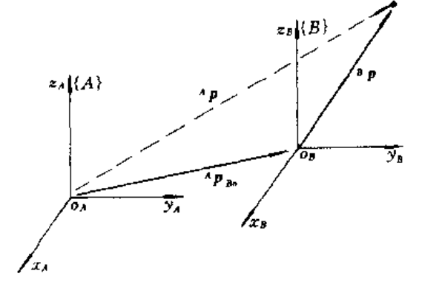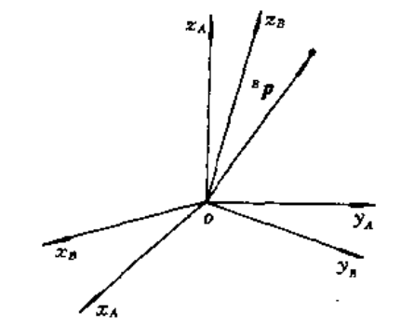

图1-1坐标平移 图1-2坐标旋转

一般变换 最一般的情形是：坐标系的原点与的既不重合，而的方位与的也不相同。我们用位置矢量描述的坐标原点相对于的位置；用旋转矩阵描述相对于的方位，如图1-3所示。任意一点在两坐标系和中的描述和具有以下的变换关系：



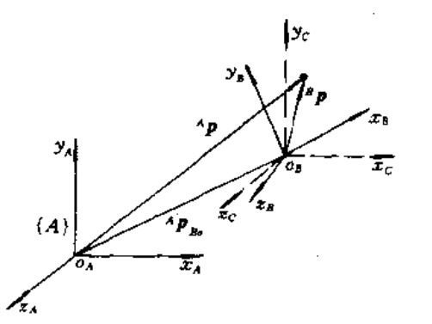

图1-3复合变换

#### 实验过程

1. 打开实验界面，观察三维空间中的参考坐标系和参考网格（固定）、运动坐标系（浮动）、移动手柄和转动手柄（浮动）。
2. 鼠标拖动三维空间中的控制手柄，控制运动坐标系的旋转和平移，并在信息栏显示运动的参数（如平移的距离）和齐次转矩阵的方程。
3. 移动/转动结束后，根据运动参数和转换方程，填写结果矩阵的内容。
4. 提交实验结果，结果正确后方能进入下一环节。

#### 扩展训练

空间中有一点P，在参考坐标系中的描述为（1,2,3），经过实验中操作的坐标变换之后，求其在运动坐标系中的描述。